INDHOLD | BESKRIVELSE
Brobygning | Håndværk og konstruktion
Klassetrin | 7 – 10 klasse
Varighed | 1 dag
Overskrift | Fuglehus
Målgruppe | Elever som vælger faget håndværk og konstruktion
Formål | Prøve at bruge værktøj, læse en tegning i målestoksforhold, se sammenhængen imellem håndværk og matematik, stifte bekendtskab med faglig kommunikation og arbejdsplanlægning
Uddannelser der indgår i opgaven | Tømrer
Folkeskolefag, der indgår i opgaven | Matematik.  Håndværk og design.  Linjefag.
Sværhedsgrad | Let
Arbejdsmetode | Enkeltvis
Lokalefaciliteter | Værksted med diverse redskaber tilknyttet opgaven
Værktøj og sikkerhedsudstyr (Både det udstyr man behøver og det, der ville være rart at have) | Hammer  Sav  Målebånd  Pen  Skruetrækker  Bor  Personligt sikkerhedsudstyr:  Sikkerhedssko  Støvmaske  Beskyttelsesbriller
Materialer (med alternativer) | Efterbehandling søm  3/8 " (11,43 cm) Krydsfiner  wire  Brede hovedskruer
Små tips
Hvad gør man hvis det ikke går som man troede?
Sikkerhed | Værktøjslære.
Lærervejledning med råd til undervisningen. Oplægget til eleverne og elevarbejdet med forløbet kan foregå analogt eller digitalt. | 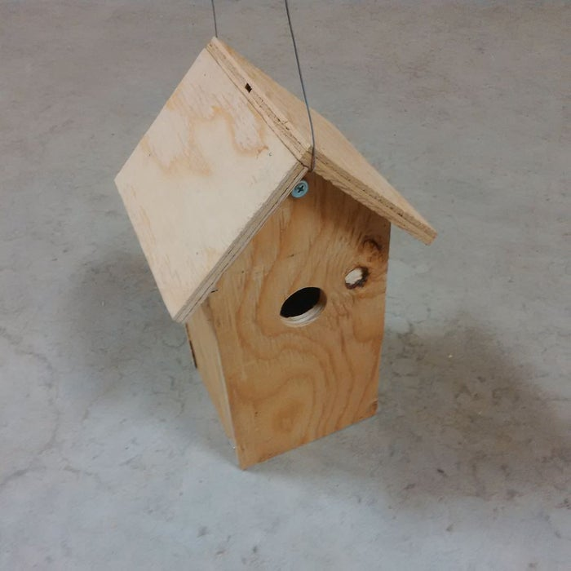  - Sav guide  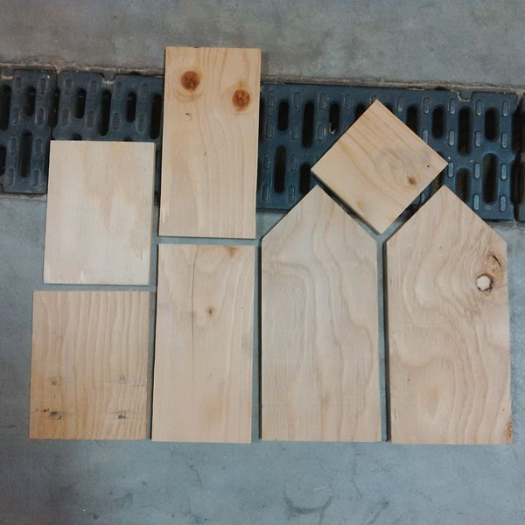  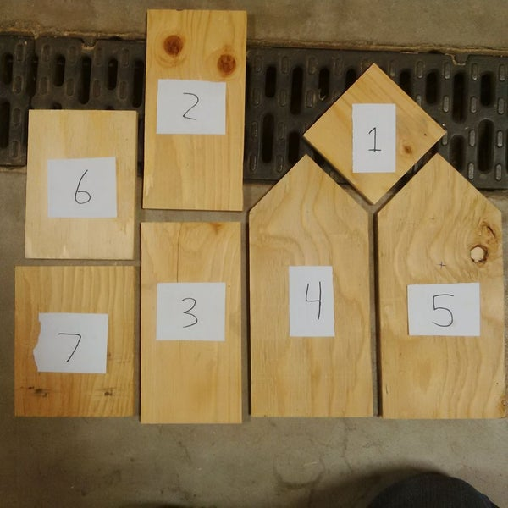  Der er 7 stykker til dette fuglehus: gulvet, væggene (4 stykker) og taget (2 stykker).  Klip dimensioner som skrevet:  Bunden (# 1) 4 "x 4" (10,16 x 10,16 cm)  Sidevægge (# 2 & 3) 4 "x 8" (10,16 x 20,32 cm)  Tag side til venstre (# 6) 4 3/8 "X 6" (11,112 x 15,24 cm)  Højre side på side (# 7) 4 3/4 "X 6" (11,112 x 15,24 cm)  Front & Back (# 4 & 5) vist i næste trin  - Fremstilling af for- og bagside  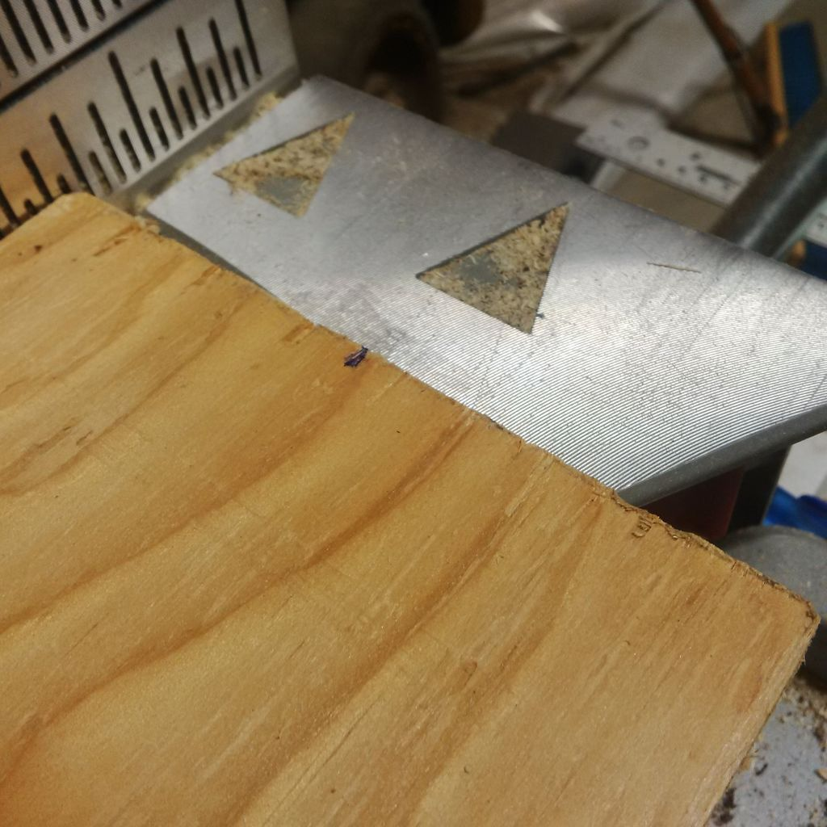  Den forreste og bageste del af fuglehuset overlapper siderne, og gør derfor fronten og bagsiden 4 3/4 " (11,112 cm) bred. Skær din krydsfiner til 4 3/4" x 10 3/8 " (11,112 x 26,352 cm). På den ene side af krydsfinererne markerer du midten af brættet. (2 3/8 ") (6,032 cm)  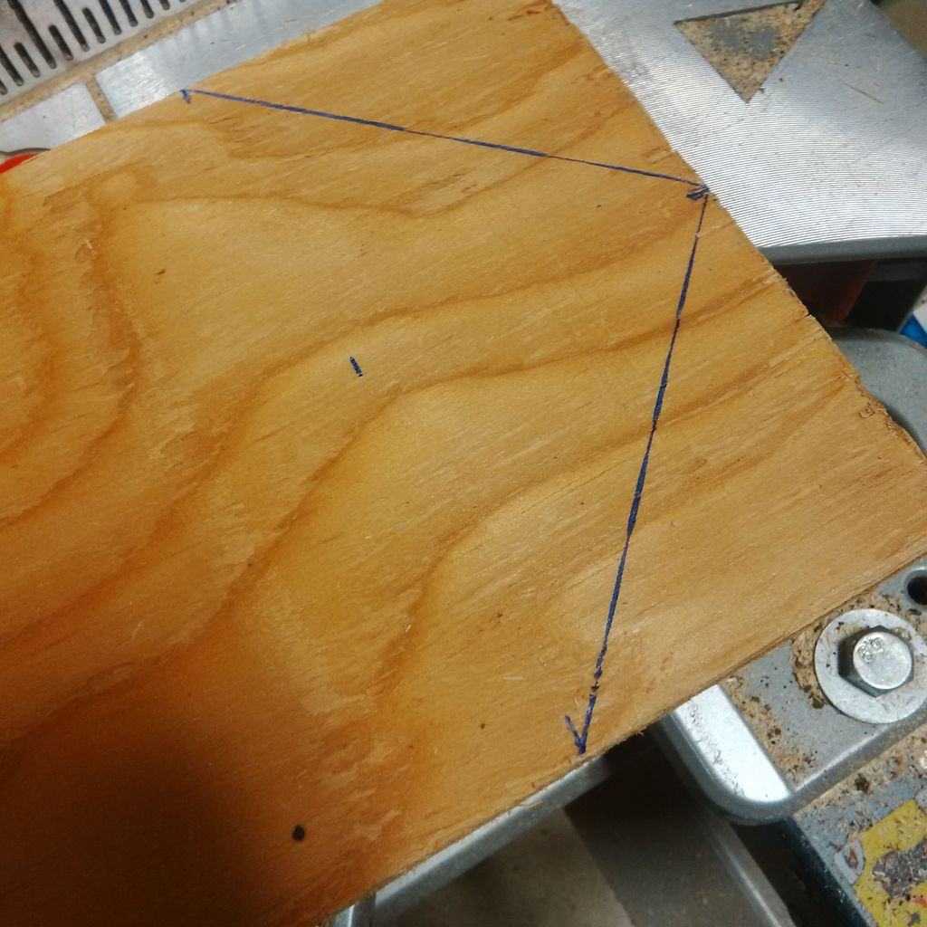  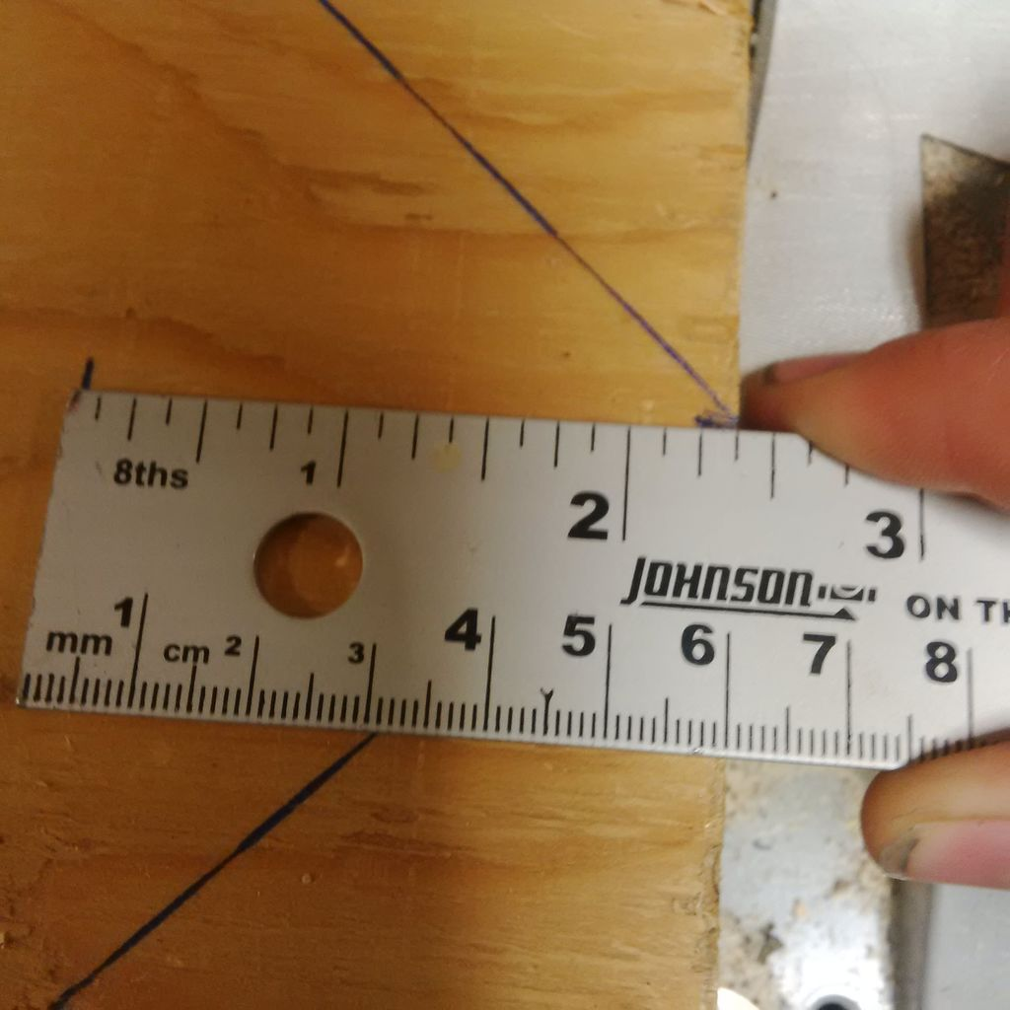  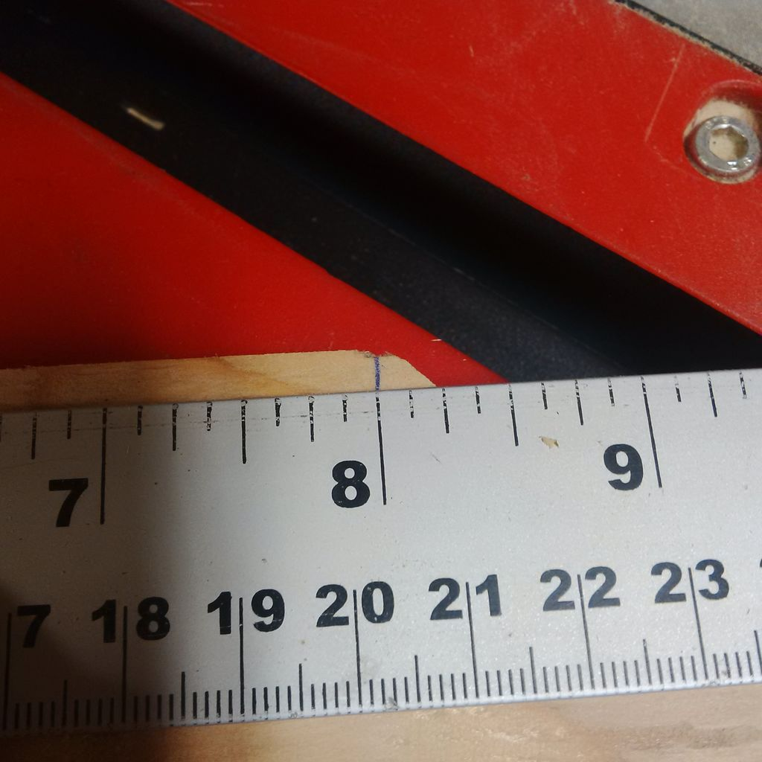  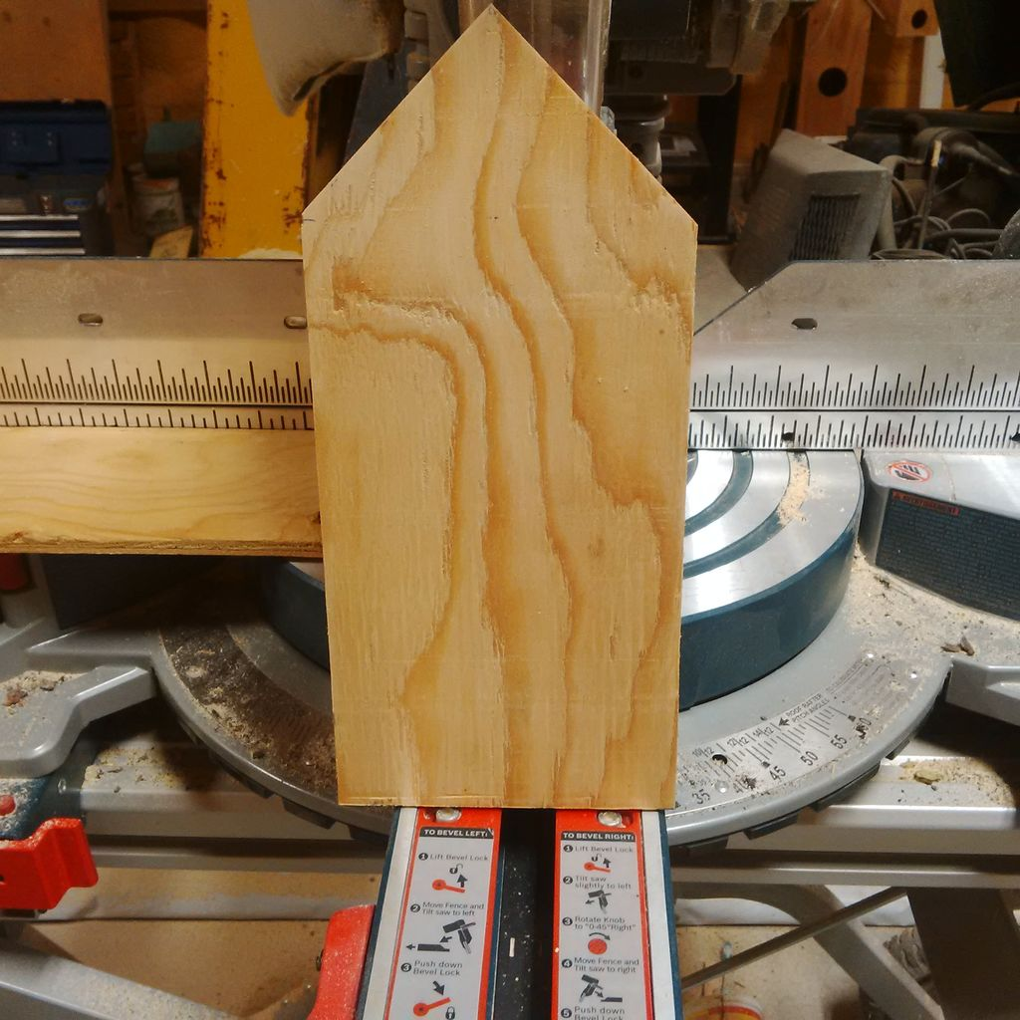  Hvis du bruger en håndsav, skal du måle 2 3/8 " (6,032 cm) nede på hver side, når du har markeret midten af brættet. Marker fra midten til disse linjer. (Foto 2)  Disse er perfekte vinkler på 45º. Derefter skal du skære tavlen 8 " (20,32 cm) fra bunden af, hvor taget ville være, (I bunden, hvor tagrenden ville være.) Skær to af disse.  - Bor dit hul  På stykke nummer 4 eller 5 skal du mærke 6 " (15,24 cm) fra bunden og i midten. (Selvfølgelig! Hvem vil have et ujævnt hul?) Bor det med en 1 1/4" (3,175 cm).  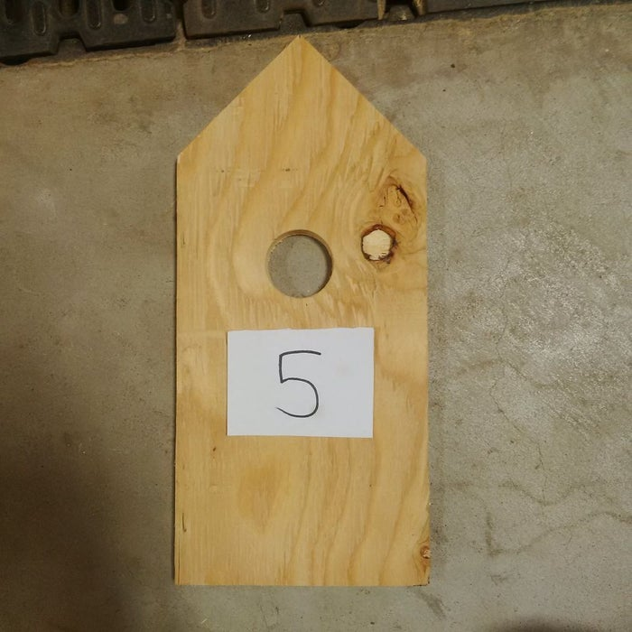  - Lave den  Søm sidevæg nr. 2 på gulvet # 1. (Billede 1) Du kan se, hvordan det vil se ud.  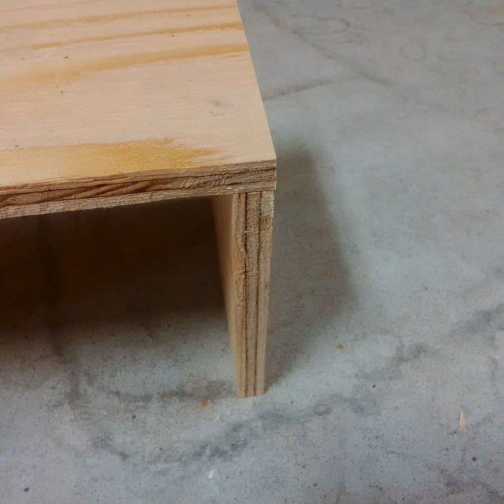  Søm frontvæggen på siden af stykker nr. 1 & 2. Hvis du vil gøre det som i instruktioner, skal du have sidevæggen til højre.  Søm bagvæggen på (# 4), på samme måde som foran.  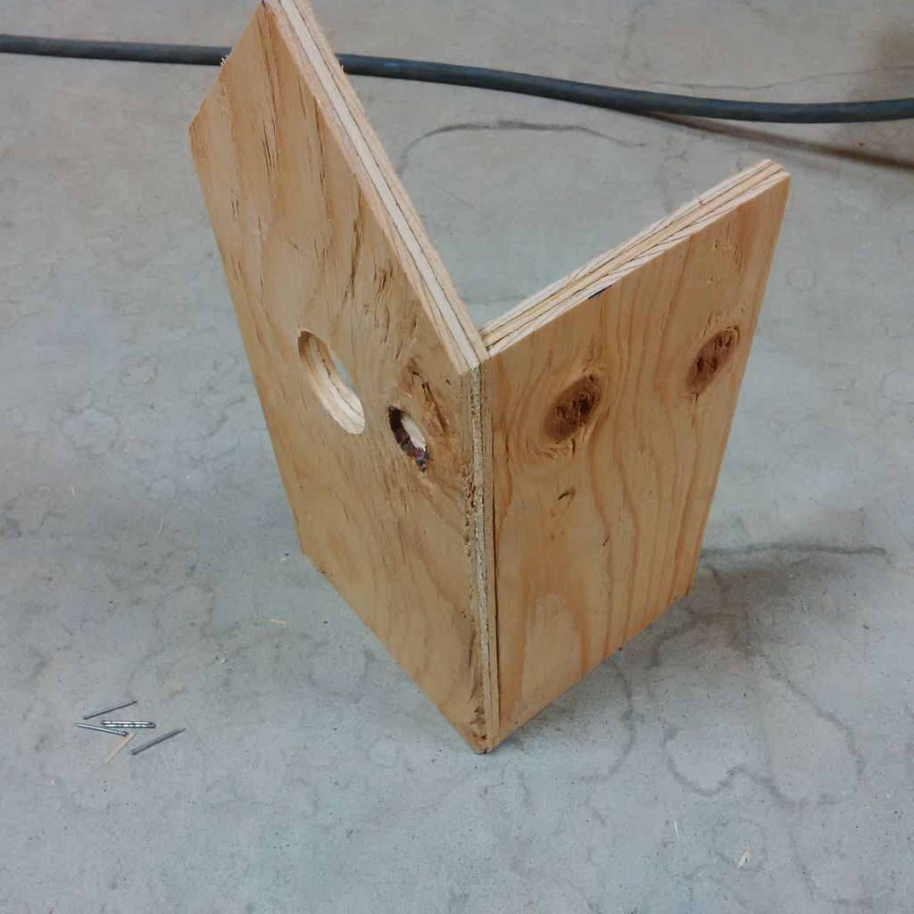  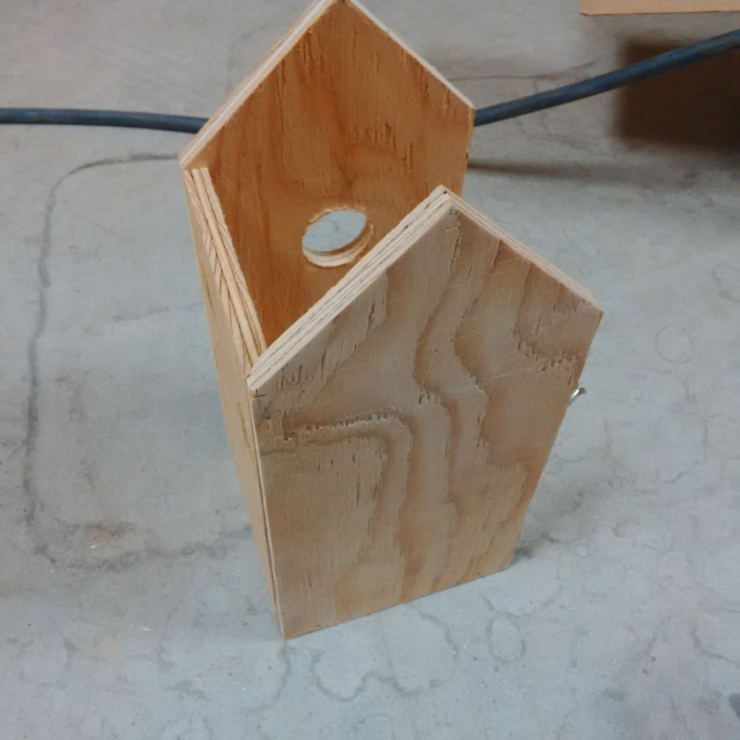  - Lav en åbningsside!  Sæt et mærke på 7 1/2 " (19,05 cm) (fra bunden) på for- og bagvæggen, på venstre side. Dette markerer hvor du skal sætte dine hængsler (søm) på. Sæt brættet på plads og sæt den fast. Søm det på, og test for at se, hvor godt det åbnes og lukkes. Hvis dine søm ikke er i samme højde, åbnes din åbningsside ikke lige.  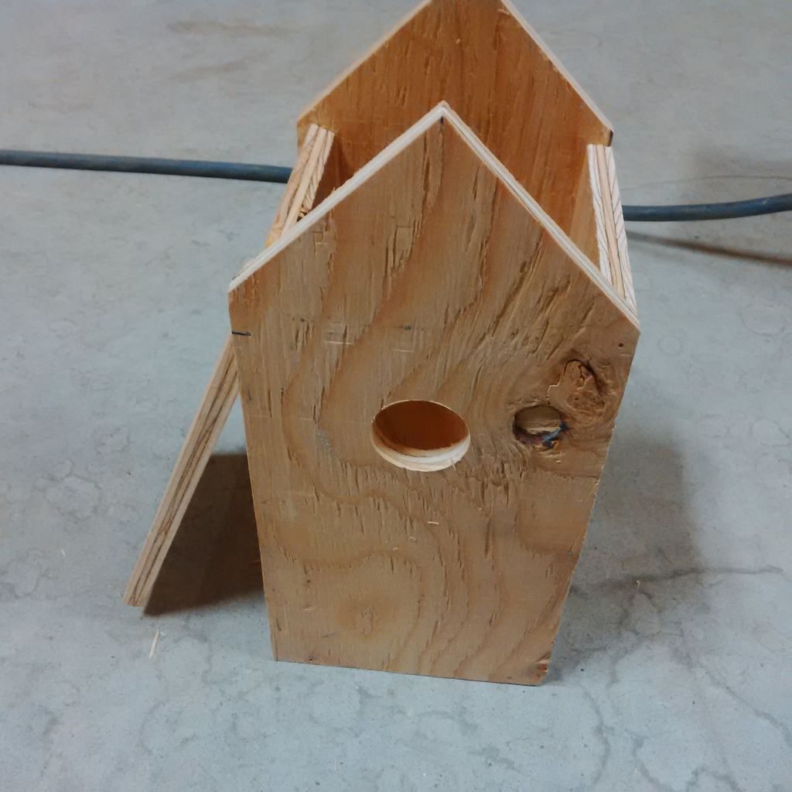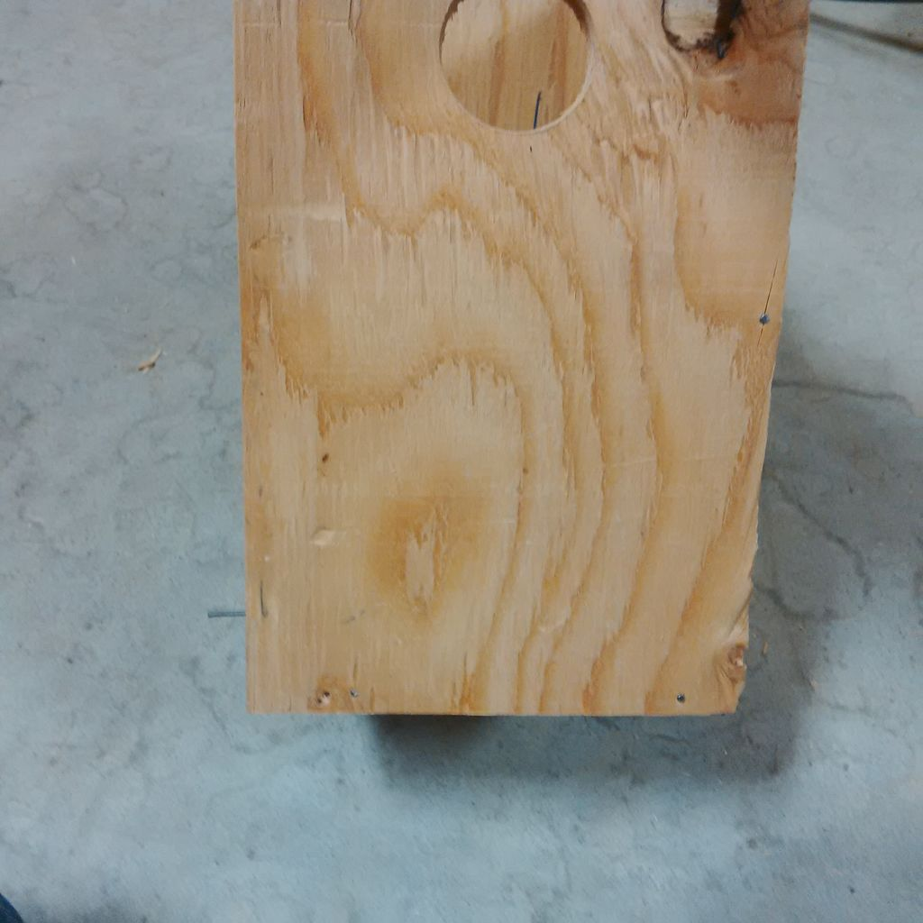  Næste, nederst til venstre på fronten, skal du sætte en søm omtrent halvvejs ind. Bøj den derefter, indtil den næsten rører ved din åbningsside. dette holder det lukket. Du kan dreje sømmet for at åbne siden.  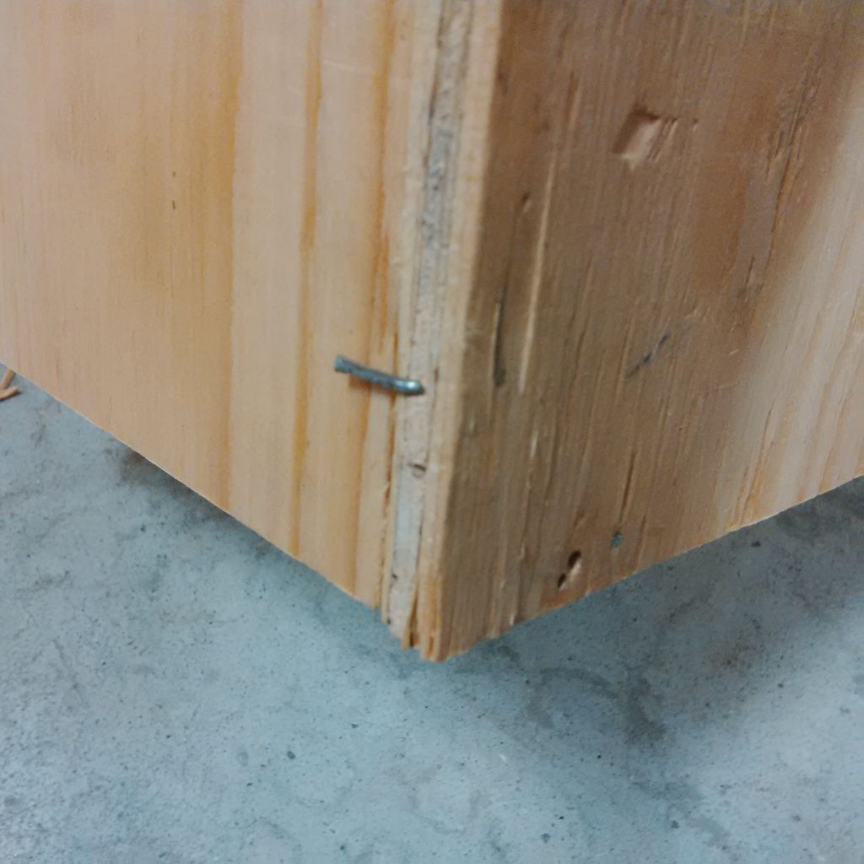  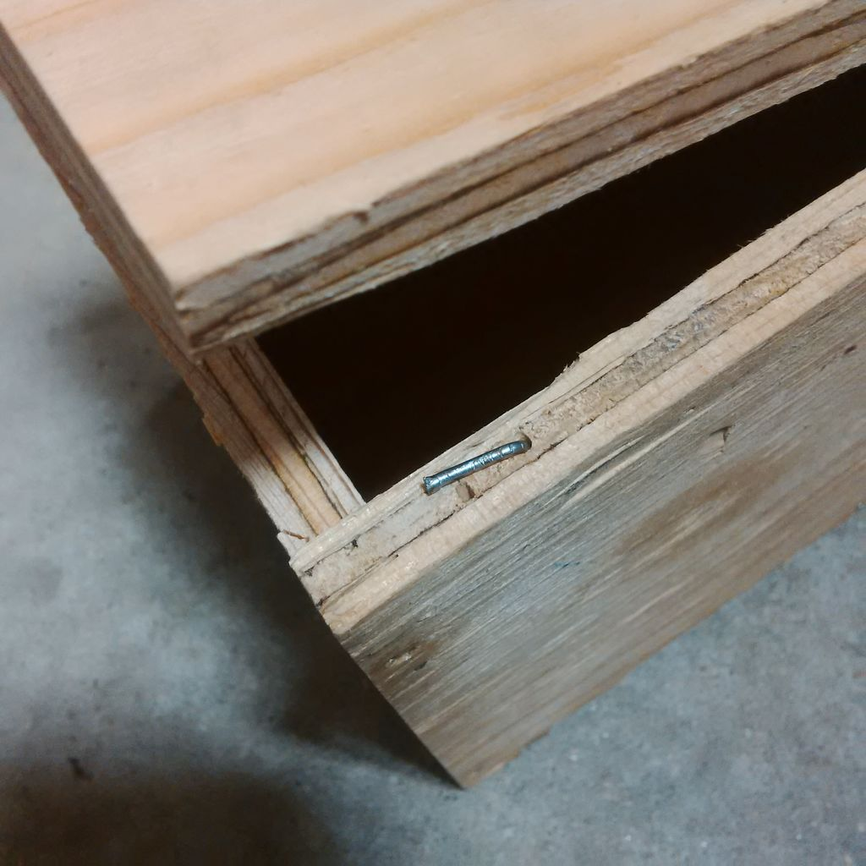  - læg tag på  Sæt et mærke på 7 1/2 " (19,05 cm) (fra bunden) på for- og bagvæggen. Først søm tag 6-6 3/8" x 6 " (16,192 x 15,24) tagpladen på venstre side.  Søm tavlen # 7- 4 3/4 "x 6" (12,065 x 15,24 cm) på den anden side, og overlapper den anden med 3/8 " (0,952 cm).  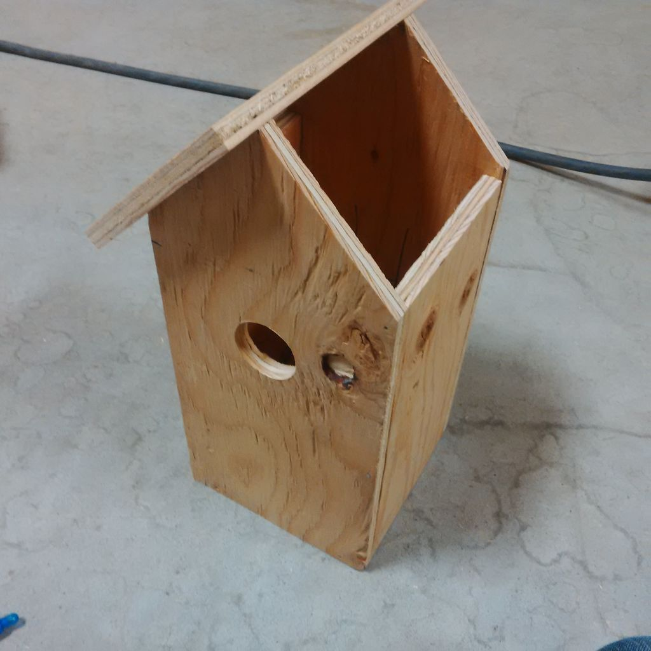  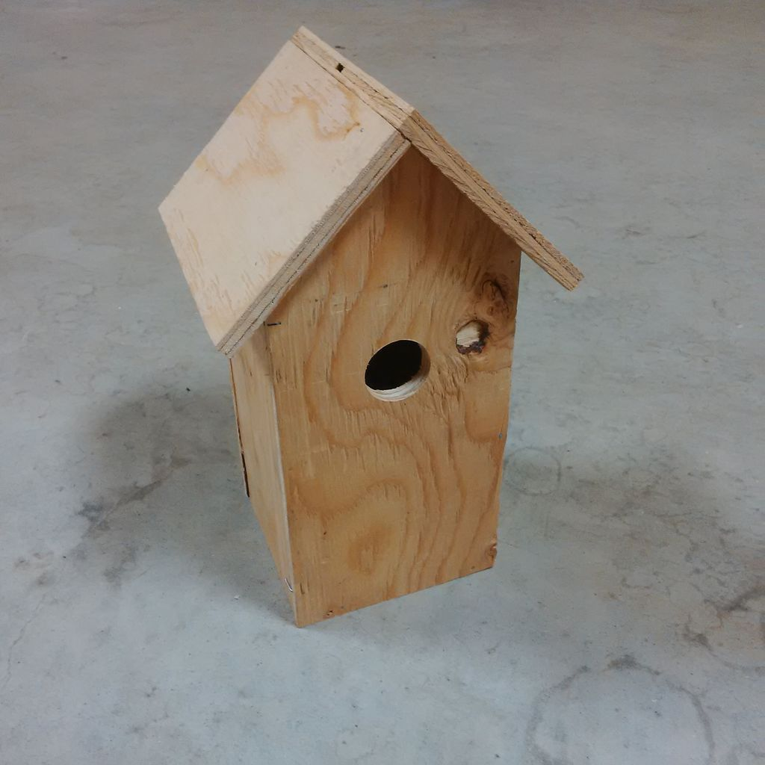  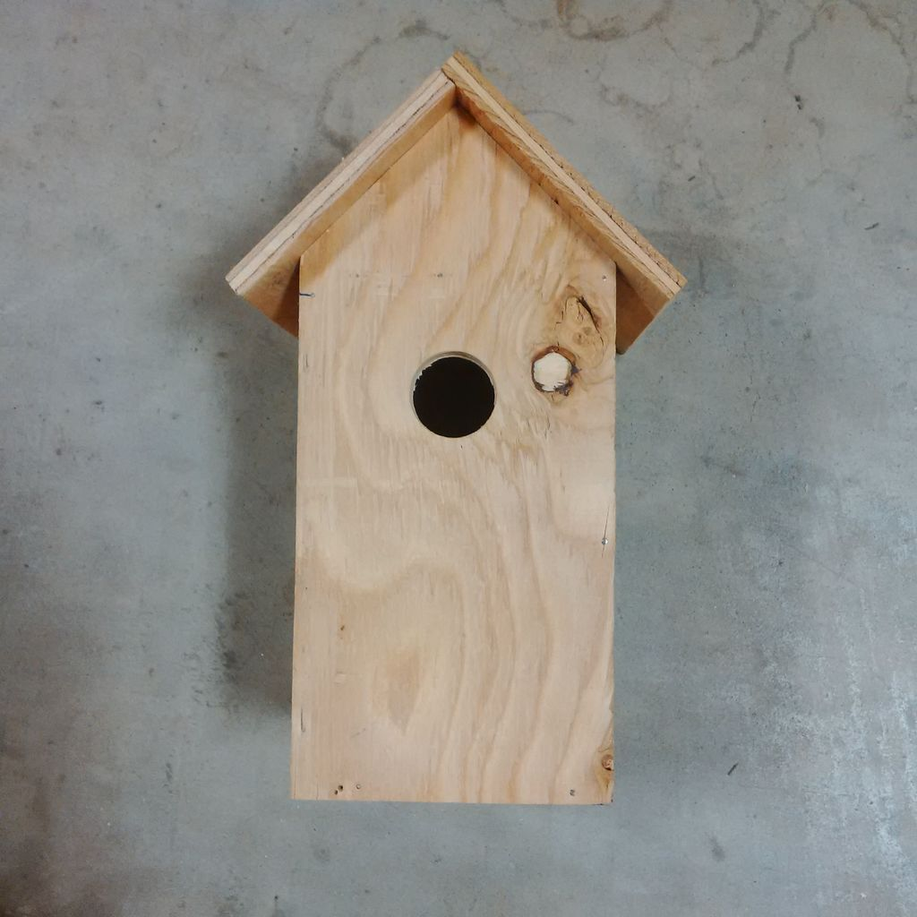  - hænge den op  Du behøver ikke at hænge dit fuglehus, du kan også skrue det på et træ eller en hegnstolpe.  Skru en skrue i hver på for- og bagside, lige hvor de to tagplader mødes. Skær 2 'af ledningen og indpak den under hver af skruerne. Skru skruerne i, og hæng den!  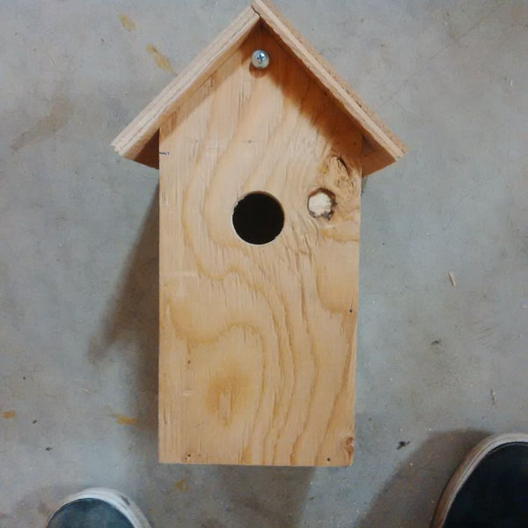  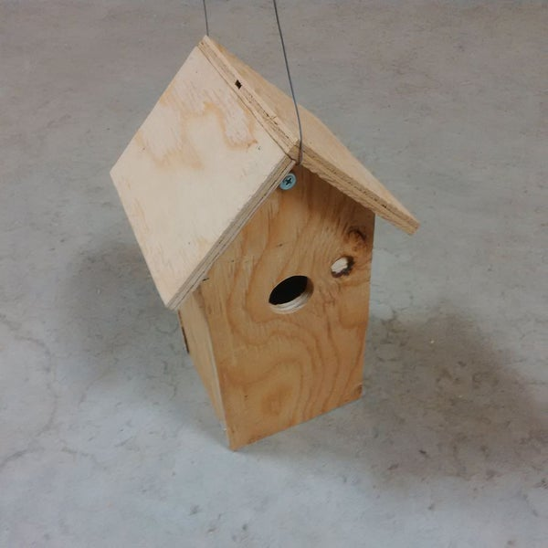
Affaldssortering | Affaldet samles i småt brændbart, med mindre andet er påkrævet.  -og skolen har en anden affaldshåndtering.
Evaluering af forløbet | Skema eller digitalt evalueringsskema ex. Socrative

